ISTANBUL – Turism pentru SENIORI
Plecari: 17.09, 24.09, 01.10, 15.10, 29.10, 12.11, 26.11.2014
(5 zile / 4 nopti)
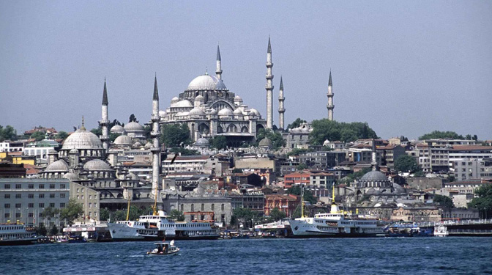
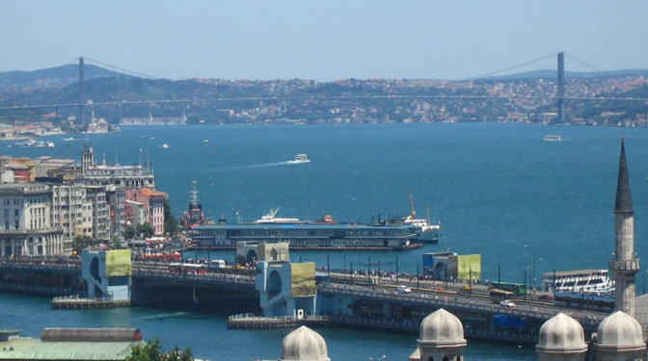
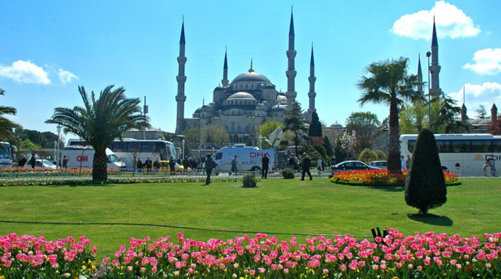
Pret: 195 euro / persoana
(loc in camera dubla / tripla)
Supliment camera single: 95 euro
Reducere copil 2-11,99 ani: 50 euro
Capacitate maxima camera: 3 adulti sau 2 adulti si un copil

Preturile includ:
- transport cu avionul (zbor direct) Bucuresti – Istanbul si retur, compania TAROM;
- 4 nopti cazare cu mic dejun la hotel GRAND EMIR 4* sau similar
- transfer aeroport – hotel – aeroport
- tur de oras pietonal cu insotitorul de grup
- asistenta turistica in limba romana.

Preturile nu includ:
- taxele de aeroport: 100 EURO/persoana (pot suferi modificari);
- asigurarea medicala;
- asigurarea storno (recomandata), alte servicii decat cele mentionate ca fiind incluse.

Orar de zbor informativ:
Bucuresti 08:35 - Istanbul 09:50 / Istanbul 10:40 - Bucuresti 11:55, compania TAROM

TUR DE ORAS ISTANBUL (inclus in pret):
Turul de oras pietonal cu insotitorul de grup cuprinde admirarea principalelor obiective turistice situate in centru istoric al orasului: Moscheea Albastra - construita in secolul al XVII-lea de sultanul Ahmet I, fiind singura moschee cu 6 minarete din Turcia; Biserica Sfanta Sofia - cea mai mare catedrala din lume in momentul in care a fost construita in secolul al IV-lea, fiind transformata de catre turci in moschee dupa curerirea Constantinopolului in anul 1453 (inchis luni); Hipodromul antic - locul unde se organizau curse de car si alte activitati sportive in perioada bizantina, astazi fiind un parc faimos cu monumente reprezentative precum: obeliscul egiptean, coloana lui Constantin, coloana lui Serpentine din Delphi, fantana lui Wilhelm II. Turul se continua cu o vizita in Marele Bazar – una dintre cele mai mari piete acoperite din lume, cu peste 4.000 de magazine, fiind un adevarat paradis pentru iubitorii de shopping. Aici totul se negociaza, de la delicatesele traditionale turcesti pana la covoare, incaltaminte, pielarie sau bijuterii (inchis duminica).

IMPORTANT: De aceasta oferta pot beneficia SENIORII (persoane cu varsta peste 55 de ani). Persoanele cu varsta sub 55 ani (care nu sunt insotite de cel putin un senior in camera) se pot inscrie contra unui supliment de 25 EURO/persoana/sejur.

Informatii despre hotel GRAND EMIR 4*
Localizare: hotelul este situat la 500 m de Marele Bazar si la 15 minute de mers pe jos de centrul vechi al orasului.
Dotari camere: aer conditionat, televizor, minibar, seif, acces la internet Wi-Fi.
Facilitati hotel: restaurant pentru mic dejun bufet, sala fitness, centru de infrumusetare.
Web: www.grandemirhotel.com

EXCURSII OPTIONALE:

Palatul Topkapi si Moscheea Suleymaniye: 50 euro / persoana

Simbol al Imperiului Otoman datand din secolul al XV-lea si resedinta a sultanilor, palatul este situat intre Cornul de Aur si Marea Marmara, oferind o panorama superba asupra Stramtorii Bosfor. Palatul si cladirile sale sunt un exemplu tipic de arhitectura otomana, cuprinzand o colectie incredibila de portelanuri, vesminte otomane, arme, scuturi, armuri, obiecte de arta, manuscrise islamice, obiecte religioase, tezaurul Imperiului Otoman si o colectie impresionanta de bijuterii. Dupa vizitarea palatului, se va face o oprire la Moscheea Suleymaniye, construita de catre Suleyman Magnificul, intre anii 1550-1589.
Palatul Dolmabahce si cele doua continente: 50 euro / persoana
Se traverseaza podul Galata si si vizitam Palatul Dolmabahce, ultima resedinta a sultanilor Imperiului Otoman, amplasat pe malul Bosforului, cu o vedere spectaculoasa asupra partii asiatice a Istanbulului. Palatul, cu influente puternice europene, expune o colectie foarte valoroasa de antichitati provenite din marile palate din Europa, precum si un candelabru impresionant. Se traverseaza apoi Podul Bosfor, care leaga partea europeana de cea asiatica a Istanbulului. Ajungem pe continentul asiatic, strabatem zona rezidentiala amplasata de-a lungul Bosforului si facem o oprire pe colina ÇAMLICA, care ofera o panorama spectaculoasa asupra Bosforului.
Croaziera pe Bosfor si vizitarea Bazarului Egiptean: 50 euro / persoana
Se traverseaza centrul isoric al Istanbului, apoi ne imbarcam pe vapor, in portul Galata. Stramtoarea Bosfor, leaga Marea Marmara de Marea Neagra si desparte cele doua continente, Europa si Asia, facand ca Istanbulul sa fie singurul oras din lume construit pe doua continente. In aceasta croaziera, vom putea admira de-a lungul Bosforului: Palatul Dolmabahce, Palatul Beylerbeyi, Palatul Ciragan, cartierele rezidentiale din ambele parti ale Istanbulului (europeana si asiatica), fortareata Rumeli, moscheele construite in diferite etape istorice de catre sultanii Imperiului Otoman, case vechi din lemn, vile de lux, cele doua poduri care leaga continentele, precum si un peisaj deosebit.
La intoarcere, timp liber pentru vizitarea bazarului de mirodenii (Spice Bazar – Bazarul Egiptean), construit intre anii 1597 – 1664, considerat al doilea bazar acoperit din oras, ca vechime. Aici veti gasi o piata variata de desfacere a mirodeniilor, dar si magazine de fructe, flori, legume …
Seara turceasca: 50 euro / persoana
Seara turceasca va fi organizata intr-un restaurant local, cu cina si bauturi incluse. In timpul cinei, vom viziona un spectacol traditional turcesc: dansuri turcesti, dansuri folclorice si muzica traditionala.
NOTA: Preturile excursiilor optionale sunt valabile pentru minim de 25 participanti.

Conditii de inscriere / anulare / penalizari:
Avansul minim necesar care trebuie achitat la inscriere este de 50% din suma totala. Plata finala se va face cu 30 zile inaintea plecarii.

Conditii de anulare si penalizari:
- anularea pachetului incepand cu data inscrierii pana la 45 zile inainte de plecare: penalizare 10% din suma totala
- anularea pachetului intre 44 si 30 zile inaintea inceperii sejurului: penalizare 30% din suma totala
- anularea pachetului intre 29 si 22 zile inaintea inceperii sejurului: penalizare 80% din suma totala
- anularea pachetului cu 21 sau mai putine zile inaintea inceperii sejurului: penalizare 100%

Observatii si conditii de participare:
- Documente necesare calatoriei: pasaport valabil cel putin 6 luni de la data intoarcerii in tara sau carte de identitate valabila.
- Oferta si conditiile mentionate in oferta sunt valabile pentru un grup de minim 25 persoane pentru fiecare plecare.
- Agentia nu este raspunzatoare pentru modificarile orarului de zbor sau pentru intarzieri, acestea fiind in responsabilitatea companiei aeriene si a autoritatilor aeroportuare.
- Agentia isi rezerva dreptul de a modifica valoarea taxelor de aeroport in cazul in care valoarea acestora este schimbata de compania aeriana.
- Clasificarea pe stele a unitatilor de cazare este cea atribuita de autoritatile de resort din Turcia, iar facilitatile camerelor sunt conforme cu normele locale.
- Distributia camerelor la hoteluri se face de catre receptiile acestora; problemele legate de amplasarea sau aspectul camerei se rezolva de catre turist direct la receptia hotelului.
- Pentru anumite facilitati din hotel sau din camera, hotelierul poate solicita taxe suplimentare sau un depozit pentru eventuale cheltuieli pe durata sejurului (minibar/frigider, seif, prosoape la piscina, etc.); in momentul sosirii la hotel solicitati receptionerului sa va informeze cu exactitate asupra lor.
- Copiii sub 18 ani care calatoresc singuri sau doar cu unul dintre parinti, vor trebui sa prezinte la vama acordul parental al ambilor parinti sau al celui care nu-i insoteste (dupa caz), obtinut la notariat; daca adultul insotitor nu este unul dintre parinti, acesta trebuie sa aiba asupra sa si cazier judiciar (detalii pe www.politiadefrontiera.ro)
- Agentia nu raspunde in cazul refuzului autoritatilor de la punctele de frontiera de a primi turistul pe teritoriul propriu sau de a-i permite sa paraseasca teritoriul propriu.
- Prezentul document constituie anexa la contractul de prestari servicii.

